Федеральное государственное бюджетное учреждение науки Институт ядерной физики им. Г.И. Будкера СО РАН (ИЯФ СО РАН)

ПРЕЦИЗИОННОЕ ИЗМЕРЕНИЕ СЕЧЕНИЙ ПРОЦЕССОВ e+e- →π⁰γ и ηγ ВБЛИЗИ РЕЗОНАНСА ϕ(1020)

Коллаборация СНД

Публикации: M.N.Achasov et al, Phys.Atom.Nucl. 88 (2025) 3, 453-463; DOI – https://doi.org/10.1134/S1063778825600885; импакт-фактор журнала – 0.4.
arXiv: 2510.09019, послана в Phys. Rev. D

Измерение радиационных распадов легких векторных мезонов и, в частности распада ϕ мезона на π⁰γ и ηγ, играет важную роль в проверке различных теоретических подходов, описывающих КХД при низкой энергии. Изучение этих распадов было проведено в процессах e⁺e⁻ → π⁰γ и ηγ вблизи резонанса ϕ(1020). Сечения обоих процессов были измерены в трехфотонном конечном состоянии с использованием статистики набранной детектором СНД на e⁺e⁻ коллайдере ВЭПП-2000. На рисунке 1 приведено сравнение полученных сечений с предыдущими измерениями. На сегодняшний день это самые точные измерения сечений этих процессов.
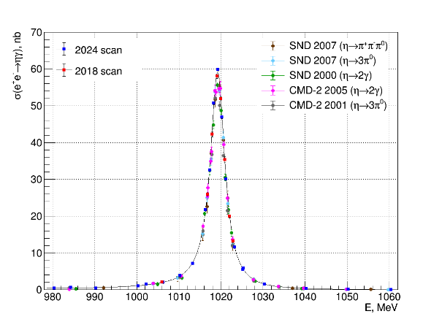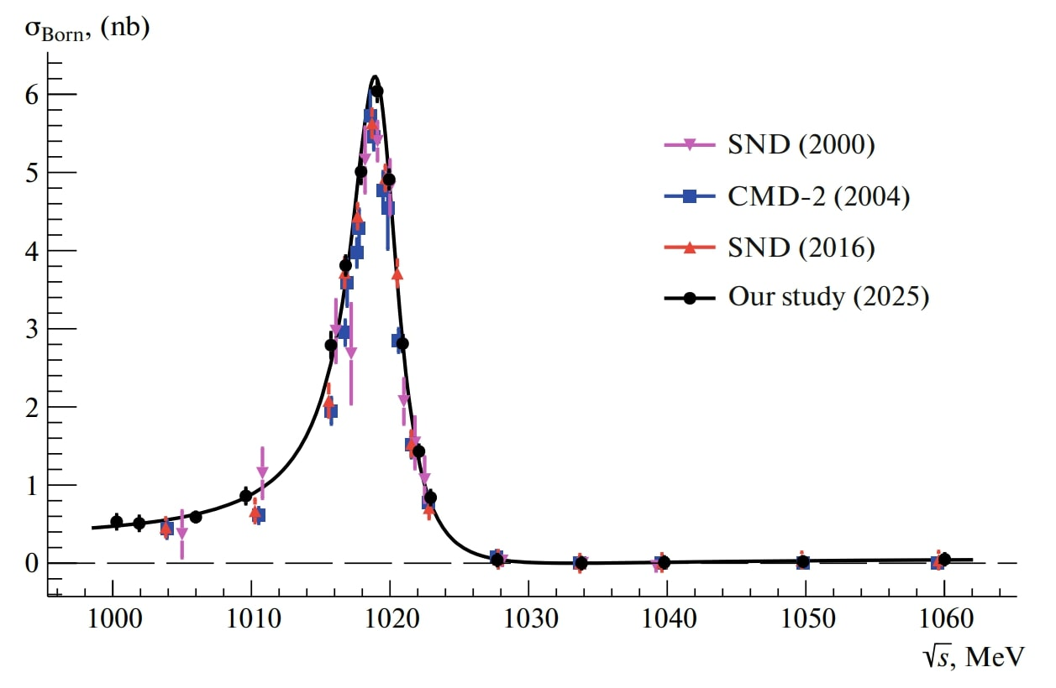
Рисунок 1 – Сравнение измеренного сечения с результатами предыдущих измерений. На картинке слева показано сравнение для сечения процесса e⁺e⁻ → ηγ, на картинке справа для сечения процесса e⁺e⁻ → π⁰γ

Результат получен в рамках выполнения: государственного задания «Изучение легких адронов и ядер в электрон-позитронных и электрон-ядерных столкновениях», шифр FWGM-2025-0057 и гранта РНФ номер 24-22-00203.

Направление программы фундаментальных научных исследований (ПФНИ): 1.3.3.1. «Физика элементарных частиц и фундаментальных взаимодействий».

